**附件3**：

**信部授权机构证书**

查询网址：<https://www.miitec.cn/home/index/detail?id=3094>

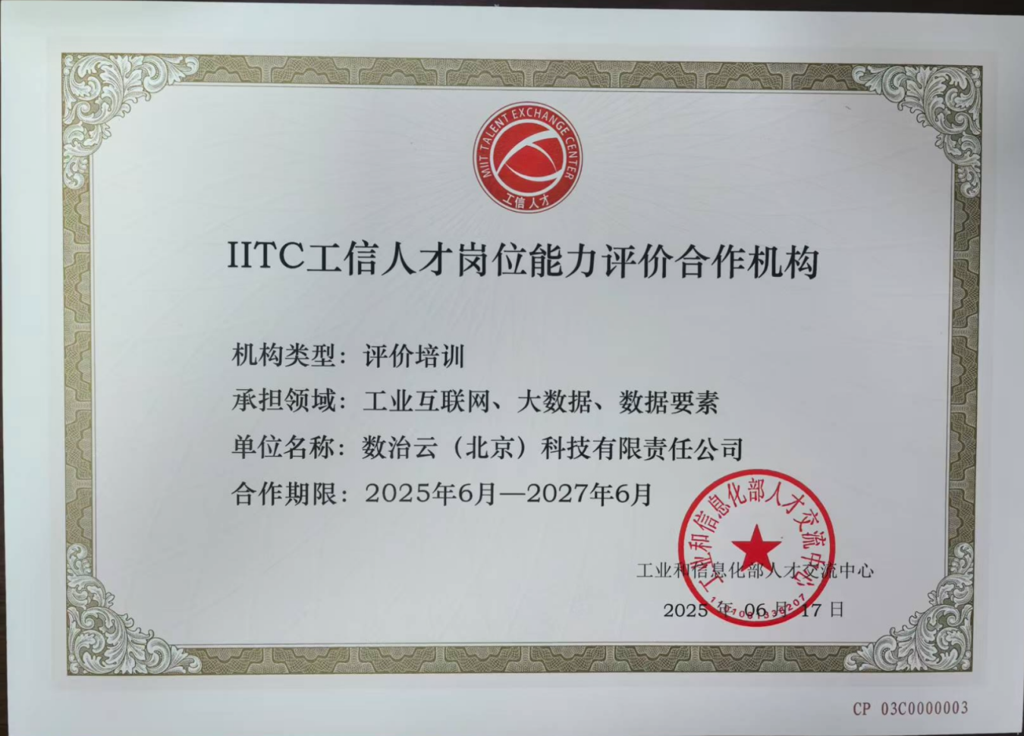

注：主办单位：江西财经大学

数治云（北京）科技有限责任公司

发布日期：2025年8月